БОУ г. Омска «Средняя общеобразовательная школа №14
с углубленным изучением отдельных предметов»

Открытый урок русского языка
2 класс
«Оглушение звонких согласных в конце слова»
УМК «Школа 2100»

Кугаевская Татьяна Владимировна
Учитель начальных классов

Цель:
– развитие умений наблюдать за изменением звуков в речи, определять оглушение звонких согласных в конце слова и обозначать буквы согласных в конце слова на письме.

УУД:
- Принимать учебную задачу.
- Планировать учебные действия.
- На основе анализа объектов делать выводы.

- Развиваем умение высказывать своё предположение на основе работы с учебным материалом.

Личностные результаты:

- Желание оказать помощь, поддержку.
Оборудование:

- Компьютер, проектор, интерактивная доска, презентация к уроку.
Педагогические технологии:

- Педагогика сотрудничества ( учебный диалог)
- ИКТ –технология ( презентация, работа на интерактивной доске)

Этапы урока | Ход урока | Формирование УУД,  ТОУУ (технология оценивания учебных успехов)
- Организационный момент.  - Словарная работа. Словарный диктант  - Чистописание.  - Актуализация знаний.  - Постановка задачи (определяем основной вопрос урока).  - Открытие нового знания  - Развитие умений-применение знаний.  - Итог урока  - Домашнее задание | – Откройте тетрадь.  – Что надо записать? (Дату.)  Комментированная запись числа.  – Какую запись должны сделать дальше?  – Напишите слова «Классная работа».  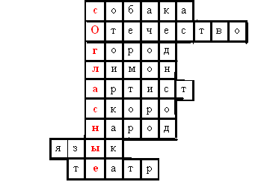  -Учащиеся на листочках заполняют кроссворд  -Ребята, какое слово получилось? (согласные). Слайд 2  -Пропишите слово в тетрадях по чистописанию.  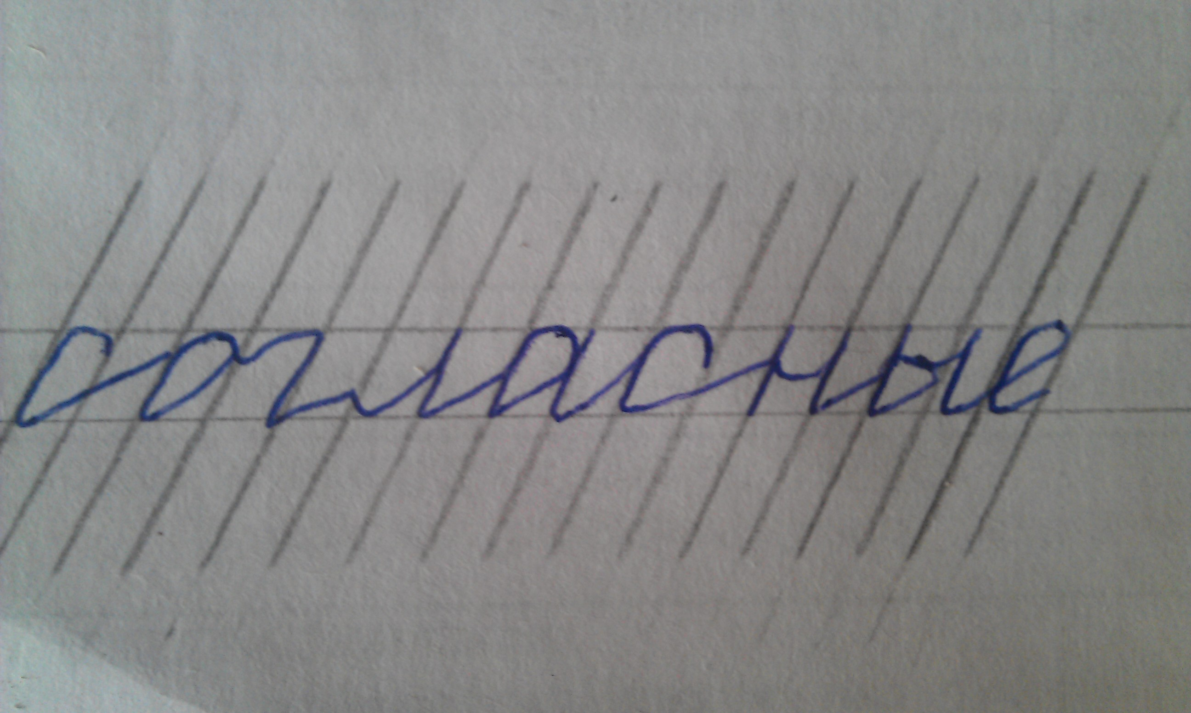  -На какие две группы можно разделить согласные звуки?  Разделите буквы, обозначающие согласные звуки на 2 группы . Игра «Попади в цель» Слайд 3  (звонкие и г глухие) Слайд 1  -По какому признаку разделили буквы, обозначающие согласные звуки на две группы? (звонкие и глухие)  - К нам сегодня в гости пришли Звуковички. Они почему то держатся за руки. Скажите, почему? Слайд 4  Проблемная ситуация.  Запишите предложение Перед нами лежал лу[к].  Проверка. Слайд 5  -Анализ предложения  -Почему у вас получилось по – разному?  По заданиям и вопросам дети формулируют главную проблему: как различить слова, чтобы стал понятен смысл? / Какую букву нужно написать в конце слова?  –Попробуйте сформулировать тему нашего урока.(Какие согласные звуки произносятся в конце слова, как их можно проверить?)  – Составим план урока.  План (примерный).  Учитель составляет план вместе с детьми.  – Что мы сейчас делали? (Планировали свою деятельность)  Слайд 6  1. - Распределите слова в 2 столбика. В первый столбик те слова, у  которых согласный звук в конце изменяется, во второй – не изменяется.  - С какими звуками произошли изменения? (со звонкими согласными звуками).  --Как они изменились? (они оглушаются).  --Где находятся эти звуки в слове? (в конце слова)  --Почему не изменились Н, М, Л, Р?  -Какой вывод можно сделать? (Звонкие парные согласные в конце слова заменяются глухими.)  2. Чтение вывода в рамке стр.151  -Как вы поняли, что значит звуки оглушаются?  Запомните!  Глухие звуки-это непоседы,  Они спокойно не желают жить.  Они стремятся звонкого соседа  Во что бы то ни стало оглушить.  -В какой части слова это происходит?  -Как называется такое место в слове? (опасное место или орфограмма).  -Как вы думаете, есть ли здесь какое-то правило? Ответить на этот вопрос нам поможет упр. 237  – Прочитайте стихотворение Б. Заходера «Морж».  – Что мы наблюдаем в этом слове? (В конце слова произносим [ш], а пишется буква ж.)  – Почему нужно писать другую букву для обозначения согласного звука, вы сможете ответить, найдя слово-подсказку в этом же стихотворении.  – Прочитайте это слово. (Моржу.) Как оно называется? (Проверочное.)  – Докажите, что это слово проверочное. (Звук слышится отчётливо, ясно, это слово с таким же корнем.)  – Какая буква пишется в этом слове после ж? (Буква гласного.)  – Попробуйте сформулировать правило написания буквы согласного в конце слова.  Чтобы правильно написать букву согласного в конце слова, нужно подобрать проверочное слово, где после согласного звука есть гласный.  Физкультминутка  1. Фронтальная работа.  – Произнесите слово и назовите ещё раз звук, который слышится в конце слова, запишите транскрипцию, подберите и запишите проверочное слово на доске и в тетради.  Гриб [гр'ип]- грибы  Глаз [глас] –глаза  Луг [лук]-луга  Чиж [ч'иш]-чижи  Клюв [кл'уф]-нет клюва  -Что происходит со звонким согласным на конце слова?  2. Работа в Рабочей тетради.  Задание № 1,2 тема 16.  Проверка. Слайд 7  - крем  - [ф']  – Что такое оглушение?  – Оглушение происходит в устной или письменной речи?  – Что у вас получалось сегодня лучше всего?  – В чём испытали затруднения?  Слайд 8. Рефлексия  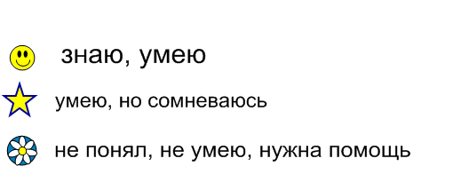  – Выпишите из упр. 237 слова с проверяемыми буквами безударных гласных в корне. Подберите проверочные слова. Обозначьте орфограмму. | Познавательные УУД  1. Развиваем умения извлекать информацию из схем, иллюстраций, текстов.  2. На основе анализа объектов делать выводы.  3. Обобщать и классифицировать по признакам.  Регулятивные УУД  1. Развиваем умение высказывать своё предположение на основе работы с учебным материалом.  2. Прогнозировать предстоящую работу (составлять план).  Коммуникативные УУД  1. Развиваем умение слушать и понимать других.  2. Строить речевое высказывание в соответствии с поставленными задачами.  3. Оформлять свои мысли в устной форме.  Регулятивные УУД  1.Осуществлять познавательную и личностную рефлексию.  Познавательные УУД  1.На основе анализа объектов делать выводы.

Литература.
1. Бунеев Е.В. Исаева Н.А. Методические рекомендации для учителя 2 класс, Баласс, 2012 г.

